Vector Data Rasterization Report

W tym laboratorium przygotowałem rasteryzację oraz wygenerowałem scenę zgodnie z instrukcją – wszystkie wymagane figury zostały narysowane i następnie wyrenderowane w pięciu różnych rozdzielczościach.

Przy przeskalowaniu obrazu na tę samą rozdzielczość (640x480) oczywiście żadnych strat nie było i mieliśmy idealny wynik. W przypadku innych testów widać, że najgorzej wypadają obrazy wygenerowane w małych rozdzielczościach i potem powiększone – widać to też wizualnie. W przypadku obrazów pomniejszonych różnice wizualnie są mało zauważalne, ale można powiedzieć, że obraz o rozdzielczości 1280x960 wygląda najlepiej i najostrzej. Obrazy z oryginalnych rozdzielczości 640x480 i 800x600 wyglądają bardzo podobnie, ale metryki wskazują, że to właśnie 1280x960 jest najbliżej oryginału.

# Result Images

Image 1: Original Size 640x480, Scaled to 640x480

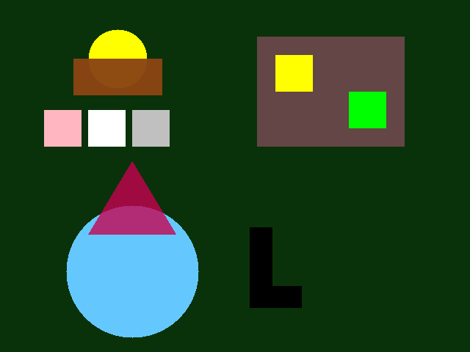

Image 2: Original Size 320x240, Scaled to 640x480

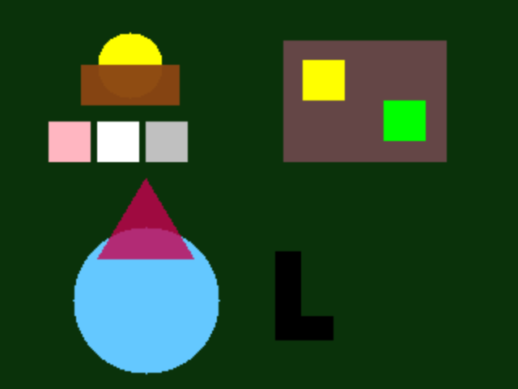

Image 3: Original Size 1280x960, Scaled to 640x480

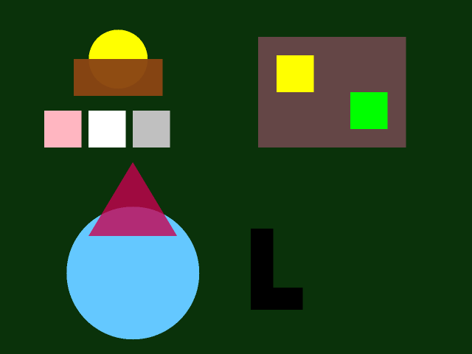

Image 4: Original Size 800x600, Scaled to 640x480

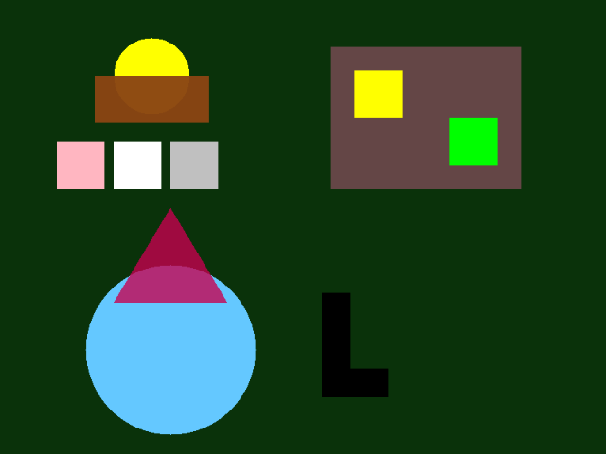

Image 5: Original Size 400x300, Scaled to 640x480

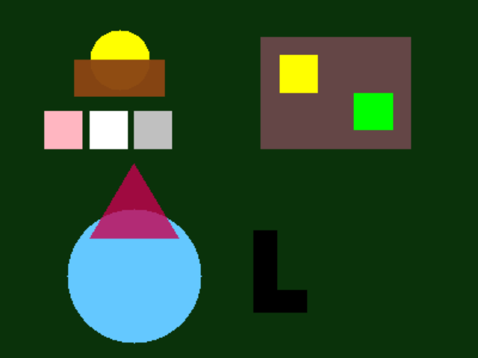

# Quality Metrics Table for Scaling

|  |  |  |
| --- | --- | --- |
| Original Size | MSE | SSIM |
| 640x480 | 0.00 | 1.0000 |
| 320x240 | 60.36 | 0.9785 |
| 1280x960 | 15.90 | 0.9954 |
| 800x600 | 39.18 | 0.9894 |
| 400x300 | 71.66 | 0.9791 |